**交易平台及后台操作相关功能修改（服务中心）**

1、后台：审核用户资料、投标资料时，相关附件图片能够自动缩放，不需要拖动检查；

2、后台：去掉业务平台上关于“一般纳税人资格证”的相关查看。已不需要查看；换成“发票税率”的查看

3、平台：用户需要上传身份证地方，设置两个按钮“身份证正面上传”“身份证反面上传”，上传两张图片；

3、后台：身份证增加正反面上传按钮“身份证正面查看”“身份证反面查看”。

4、后台：预警合同类型的界定

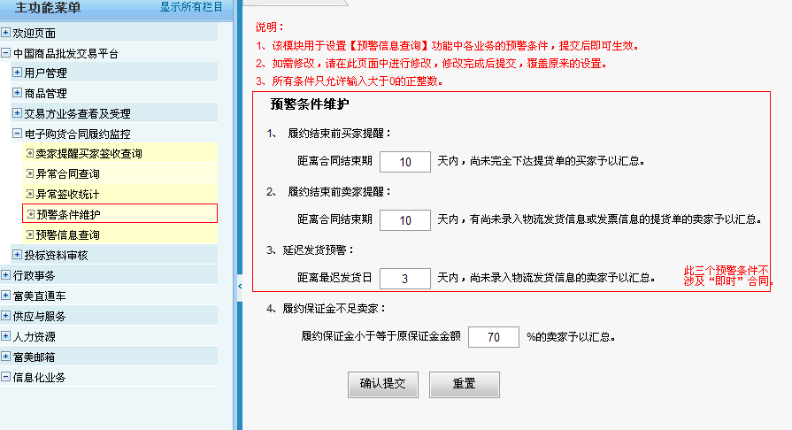

5、后台：账户审核相关修改

